Kurzmeldung 02/2017
Tecalor GmbH, Holzminden
Erfolgreicher Messeauftritt bei der ISH 2017
Hersteller präsentierte innovative Produkte und Systemlösungen

Mehr als 200.000 Besucher lockte die Weltleitmesse der Sanitär-, Heizungs- und Klimabranche ISH 2017 in die Main-Metropole Frankfurt. Auch Tecalor präsentierte neueste Entwicklungen aus den Bereichen Wärmepumpe und Lüftung. „Wir haben zahlreiche gute Gespräche geführt, die teilweise inhaltlich sehr ins Detail gegangen sind“, resümiert Karl Stuhlenmiller, Geschäftsführer von Tecalor. „Im Fokus stand die Vielfalt unseres Sortiments, das individuell auf den Bedarf eines Gebäudes abgestimmte Lösungen ermöglicht.“
Im Vergleich zum Jahr 2015 hatte Tecalor seine Standfläche deutlich erweitert. So konnte der Systemanbieter für modernste umweltfreundliche Heizungs- und Lüftungslösungen den Fachbesuchern die wichtigen Themenbereiche und Produktneuheiten ansprechend präsentieren. Highlights waren unter anderem die invertergeregelten Luft-Wasser-Wärmepumpen der Modelle TTL 3.5/4.5/8.5 ACS und TTL 4.5/8.5 ICS/IKCS sowie das dezentrale Lüftungsgerät TDL 40 WRG. Als Installationsbeispiel war eine der neuen Luft-Wasser-Wärmepumpen des Typs TTL ACS mit dem kombinierten Warmwasser- und Pufferspeicher TSBC 200 aufgebaut. Diese Zusammenstellung ist eines von insgesamt fünf Sets von Tecalor, die auf unterschiedliche Anforderung bei der Wärmeversorgung eines Gebäudes ausgerichtet sind. Die vorkonfigurierten Komplettlösungen stießen bei den Fachbesuchern auf sehr großes Interesse.

Weitere Informationen:

Tecalor: Internet: www.tecalor.de
E-Mail: info@tecalor.de
Telefon: (05531) 99 06 89 50 82

Pressekontakt: KOOB Agentur für Public Relations
Solinger Straße 13 | 45481 Mülheim a.d.R.
Internet: www.koob-pr.com
E-Mail: Yvonne.Krack@
koob-pr.com
Telefon: 0208 4696-145
Fax: 0208 4696-185

Pressebild:

Karl Stuhlenmiller, Geschäftsführer der Tecalor GmbH in Holzminden im Gespräch auf der ISH

Tecalor Messestand ISH 2017
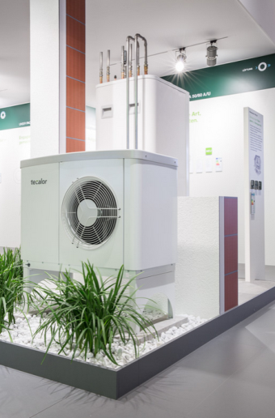
Tecalor Neuheit TTL 3.5/4.5/8.5 ACS im Set mit dem Trinkwarmwasserspeicher TSBC 200

